数据仓库与数据挖掘实验报告
实验地点：信息楼A105 日期： 2024年 6月 19日
班级 | 人工智能1班 | 姓名 | 路志远 | 学号 | 2220213448
实验名称 | 数据关联规则挖掘实验
问题背景描述：

1：数据为移动公司的客户数据，记录了1000名客户的手机业务使用情况，请基于Modeler系统构建网络图分析移动客户使用各种手机业务的关联规则，以期对移动业务的推广提供参考。

2：已知某超市6名顾客3次购物序列数据（Sequence.sav），请基于Modeler系统建立序列模型进行关联规则挖掘分析。

3：已知超市购物数据（BASKETS.txt），请基于Modeler系统建立Apriori模型和无向及有向网络图进行关联规则挖掘分析。

4：已知超市购物数据（supermarket.arff），请基于Weka系统建立Apriori、Fp-growth模型进行关联规则挖掘分析。

实验目的：

掌握Modeler系统关联规则操作；
掌握Weka关联规则挖掘实践操作；
了解Apriori、Fp-growth算法在各领域的应用。
一：移动公司客户关联规则挖掘：
1：打开Modeler系统，在数据源中拖一个statistics格式的数据图标到工作面版，.双击打开后导入数据“移动产品交叉销售.sav”，选中“读取标签作为数据”后确定。
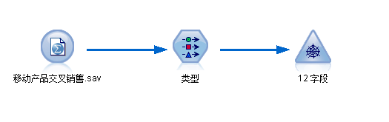
2：从“字段选项”中拖“类型”图标至工作面板，连接 “数据”节点和 “类型”节点，双击打开 “类型”节点，点击“读取值”。
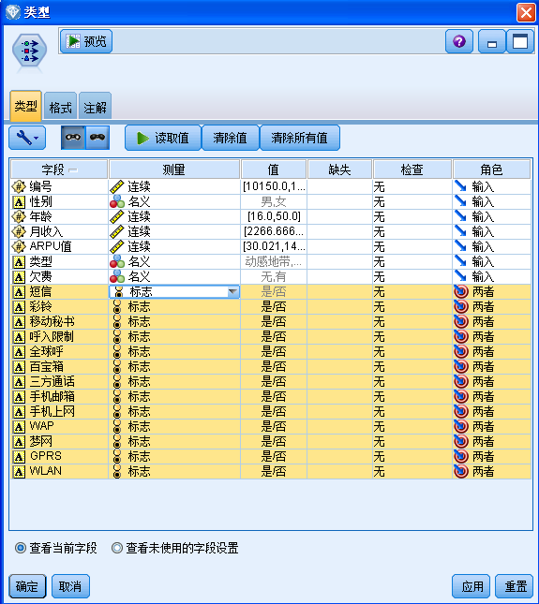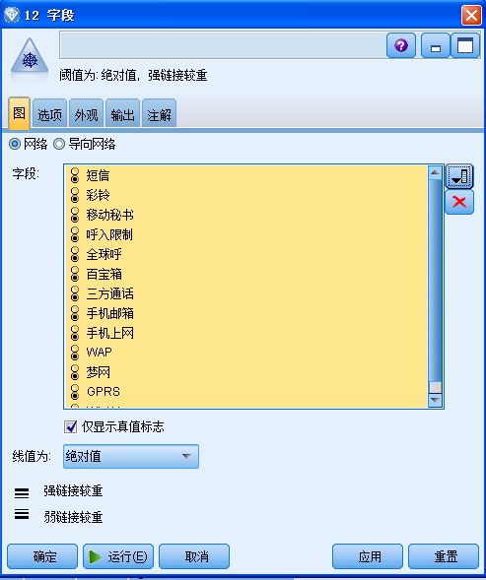
3：选中 “短信”变量，按住shift键不放再选中“wlan”变量，点击“短信”变量的类型，选择为“标记（志）”型变量，这样从短信到Wlan变量都改为“标记（志）型”变量。如上图。
4：和3同样方法选中短信到wlan变量，点击角色，选为“任意（两者）”，这样选中的变量在分析中既作为输入又作为输出。如上图。单击确定。
5：从“图形”中拖“网络”图标至工作面板，连接 “类型”节点和 “网络”节点，双击打开 “网络”节点， “字段”选择“短信”到“wlan”等标记（志）变量，点击执行按钮。如上图。察看图形结果。
6：打开 “网络”节点，选中字段选择框下的“仅显示true值标志”复选框，再次点击执行按钮。查看图形结果。拖动筛选条查看变量间的主要关联。
7：打开 “网络”节点，在字段选择框中删除“短信”变量，再次点击执行按钮。查看图形结果。拖动筛选条查看变量间的主要关联。
8：点击图形右上方的“>>”按钮，可以查看关联规则的文字描述。
9：打开 “网络”节点，选择“导向网络”，目标字段选择“性别”，再次点击执行按钮。查看图形结果。拖动筛选条查看男女间移动业务主要关联的差异。见下图。
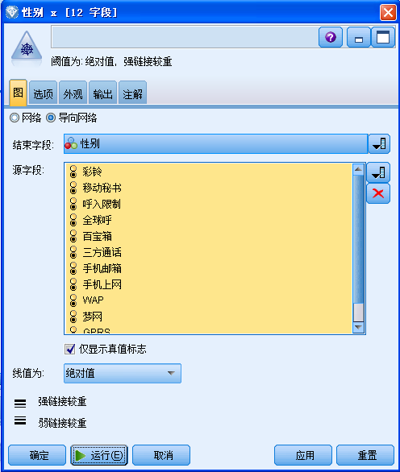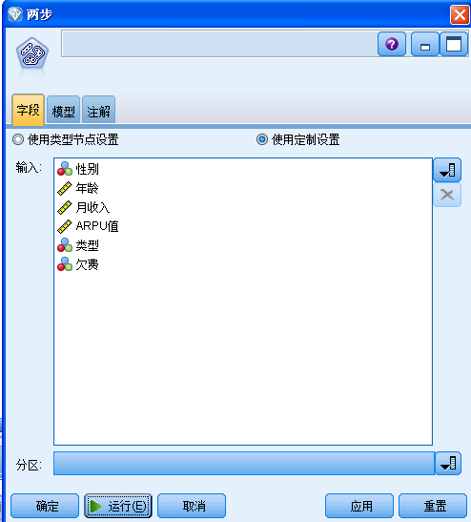
10：从“建模”中拖“两步”图标至工作面板，连接 “类型”节点和 “两步”节点，双击打开 “两步”节点， “字段”首选选择“使用”定制设置，然后选择“性别”到“欠费”等变量，切换到“模型”，选中 “指定聚类数”并设为“4”，点击执行按钮。见上图。在模型结果框中右击新生成的两步结果按钮，选择“浏览”，察看数据聚类结果。
11：连接 “两步”结果图标到“网络”图标，双击打开“网络”属性，选择“导向网络”，结束字段选择“T-两步”，再次点击执行按钮。查看图形结果。拖动筛选条查看不同类别间移动业务主要关联的差异。
12：归纳业务间的关联规则，为移动业务推广提供参考。

二：购物序列数据关联规则挖掘：
1：打开Modeler系统，在数据源中拖一个statistics格式的数据图标到工作面版，.双击打开后导入数据“Sequence.sav”，再拖入一个 “图表”图标与数据源连接，右键运行后查看文件的变量和取值设置。拖进类型节点，连接数据，打开类型节点，点读取值，如下图所示。
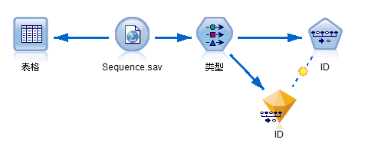
2：从“建模”中拖“序列”图标至工作面板，连接 “类型”节点和 “序列”节点，双击打开 “序列”节点， 字段和模型分页选项如下设置，专家选择“简单”，运行后浏览模型。
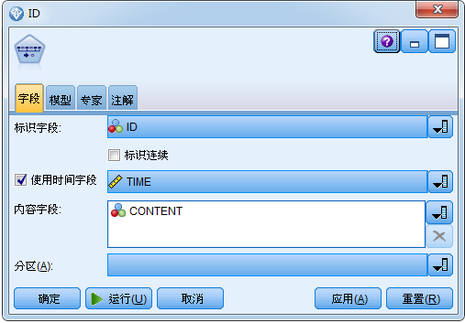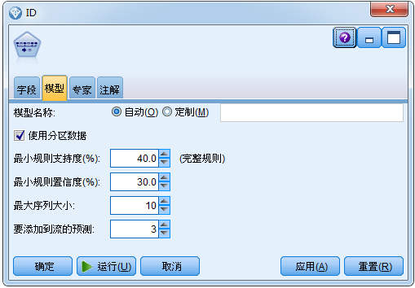
三：基于Modeler系统超市购物数据Apriori算法关联规则挖掘：
1：打开Modeler系统，在数据源中拖一个变量文件格式的数据图标到工作面版，.双击打开后导入数据“BASKETS.txt”，再拖入一个 “图表”图标与数据源连接，右键运行后查看文件的变量和取值设置。拖进类型节点，连接数据，打开类型节点，点读取值，如下图所示。
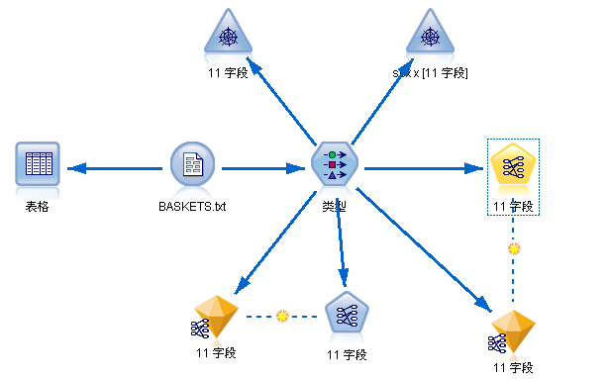
2：从“图形”中拖“网络”图标至工作面板，连接类型节点和 “网络”节点，双击打开 “网络”节点， “字段”选择“fruitveg”到“confectionery”等11个购物变量，设置如下图。点击执行按钮，察看图形结果。
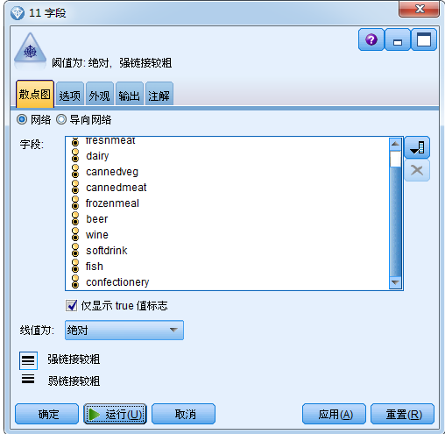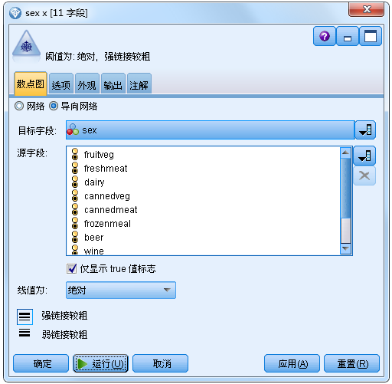
3：从“图形”中再拖一个“网络”图标至工作面板，双击打开类型节点，将sex类型由标记变量改为名义变量，连接类型节点和 “网络”节点，双击打开 “网络”节点， 选择“导向网络”，目标“字段”选择“sex”，源“字段”选择“fruitveg”到“confectionery”等11个购物变量，其余设置如上图。点击执行按钮，察看图形结果。
4：从“建模”中拖“Apriori”图标至工作面板，连接 “类型”节点和 “Apriori”节点，双击打开 “Apriori”节点， 前项和后项字段选择“fruitveg”到“confectionery”等11个购物变量，专家选择“专家”，其余默认设置，运行“Apriori”节点，浏览生成模型。拖入一个 “图表”图标与模型图标连接，右键运行后查看数据文件新生成的变量。
5：从“建模”中再拖一个“Apriori”图标至工作面板，双击打开类型节点，将sex类型由名义变量改为标记变量，连接 “类型”节点和 “Apriori”节点，双击打开 “Apriori”节点， 前项字段选择“sex”、“homeown”，后项字段选择“fruitveg”到“confectionery”等11个购物变量，专家选择“简单”，其余如下图。运行“Apriori”节点，浏览生成模型。运行模型相连的 “图表”图标查看数据文件新生成的变量。
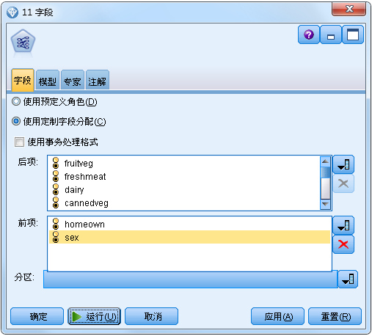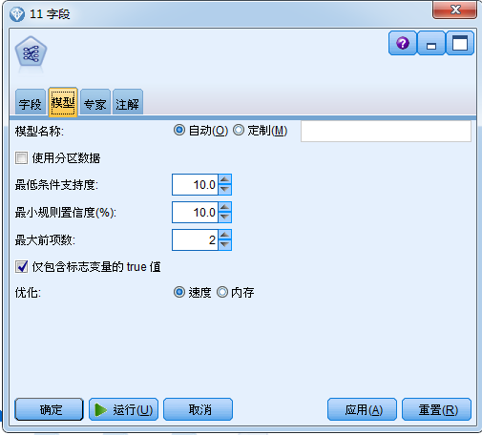

四：基于Weka系统超市购物数据Apriori算法和Fp-growth关联规则挖掘：
1：打开Weka系统，选择Explorer，然后选择打开文件supermarket.arff，如下图:
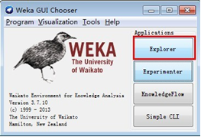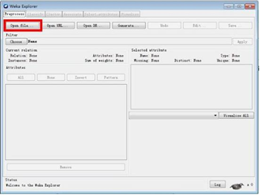
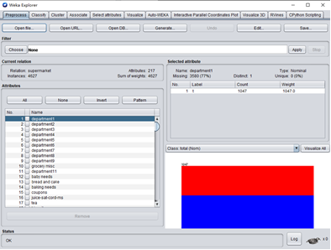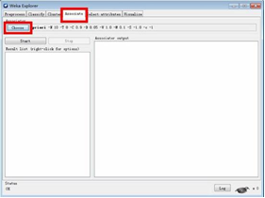

2：选择关联规则算法，默认为Apriori算法。参数主要是选择支持度(lowerBoundMinSupport)，规则评价机制metriType及对应的最小值。

3：关联规则挖掘参数说明如下：
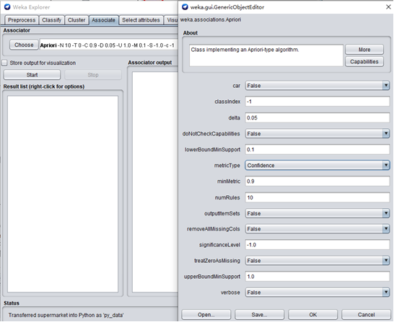
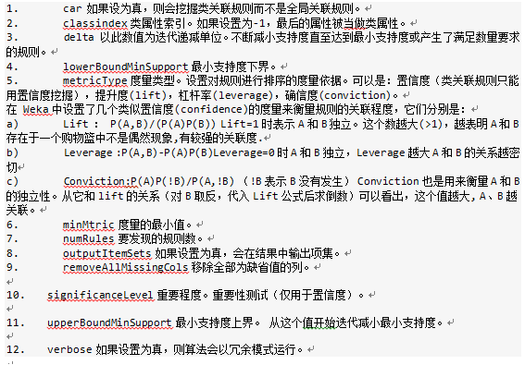
4：在模型中点stat开始分析。
5：将建模方法换为FP-growth，对比两种方法的关联规则挖掘效果。
实验结果（含全部输出图表，并做简要分析）：
一、
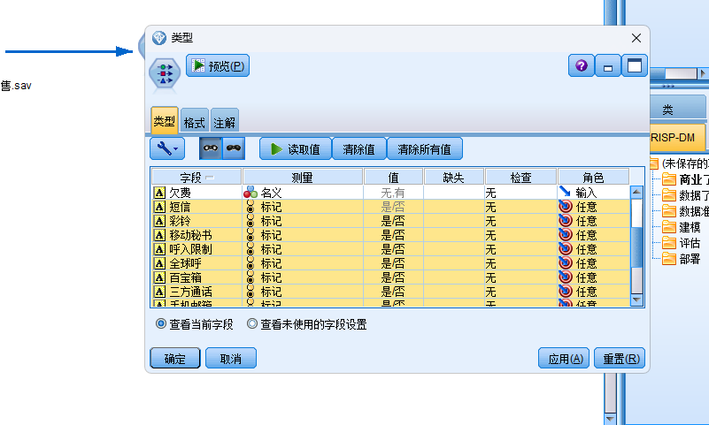
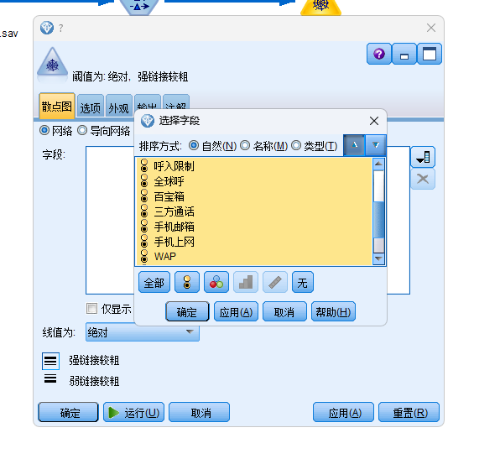

实验结果（含全部输出图表，并做简要分析）：（接上页）：
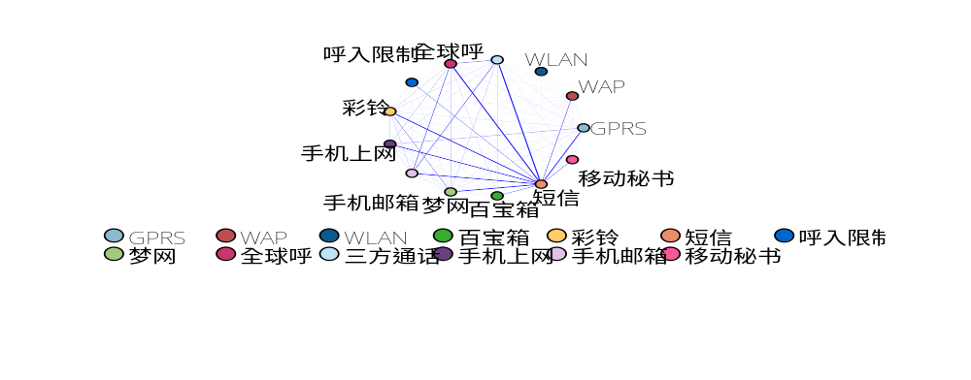
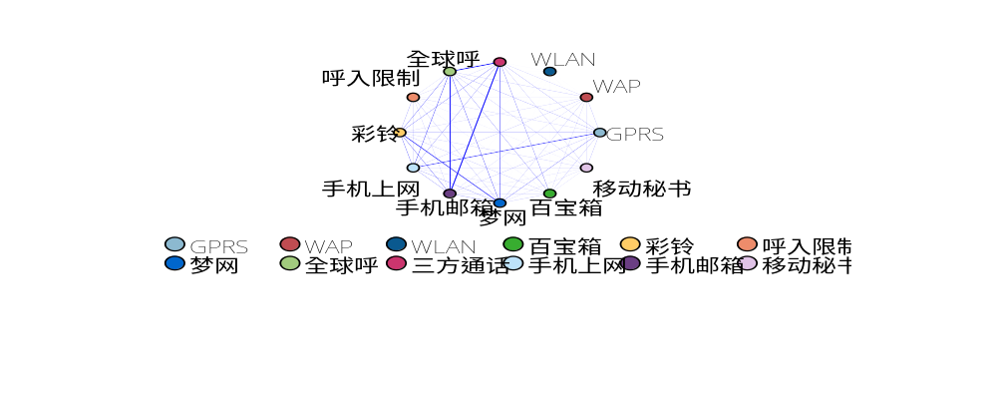
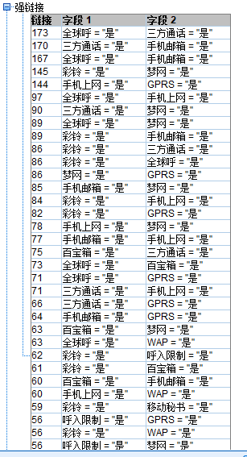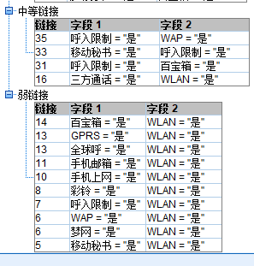

实验结果（含全部输出图表，并做简要分析）：（接上页）：
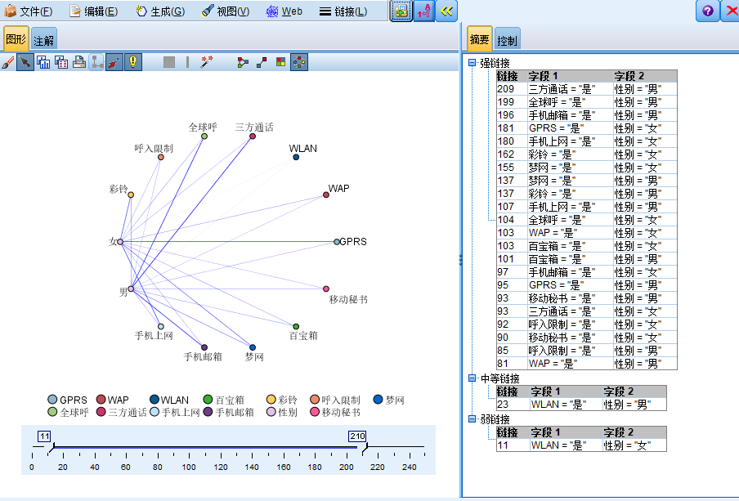
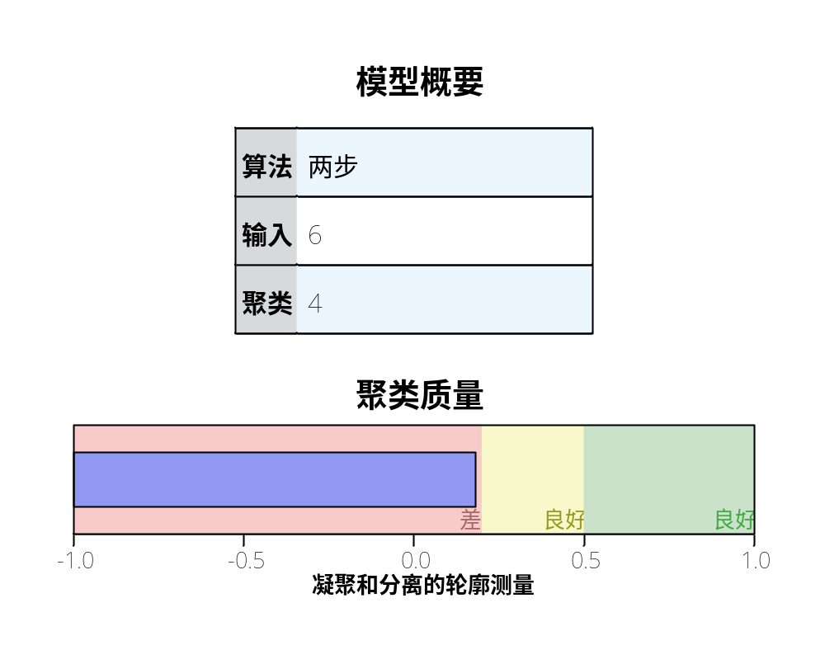
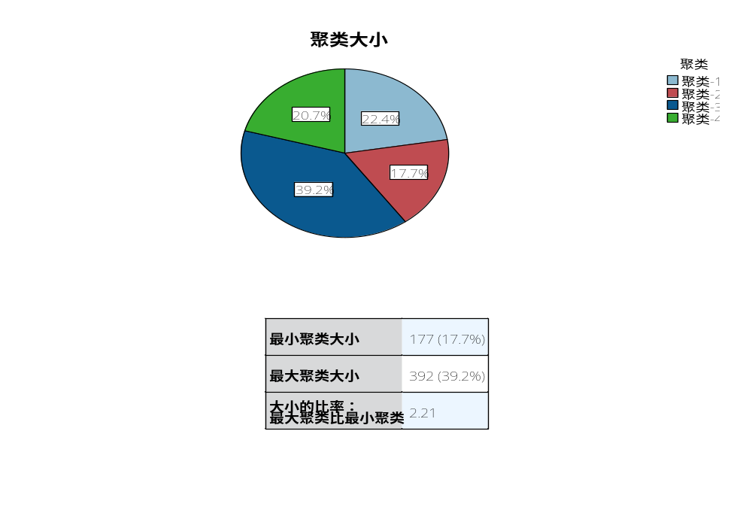
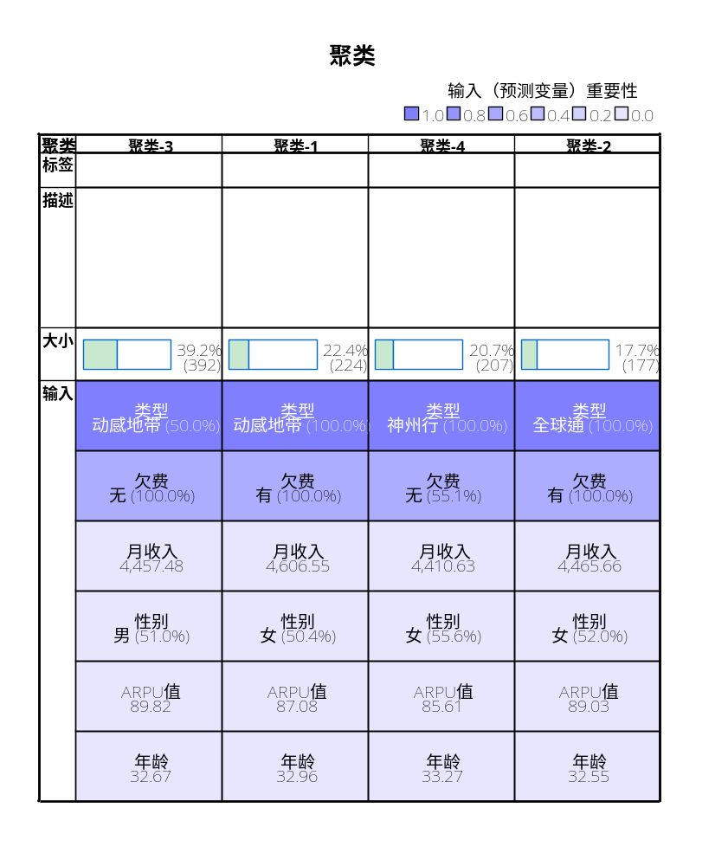
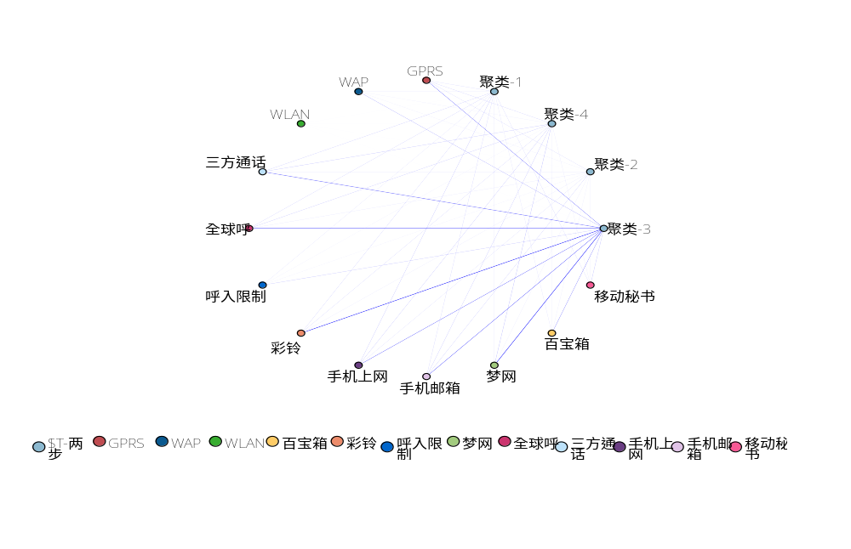
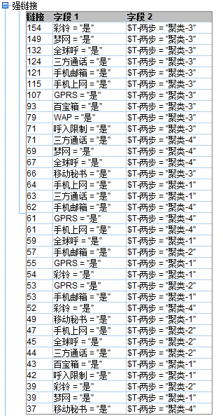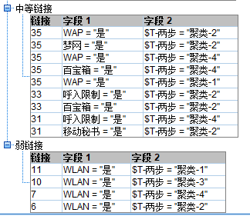
二、
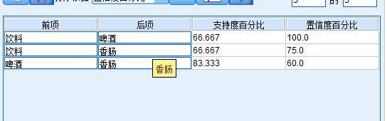
三、
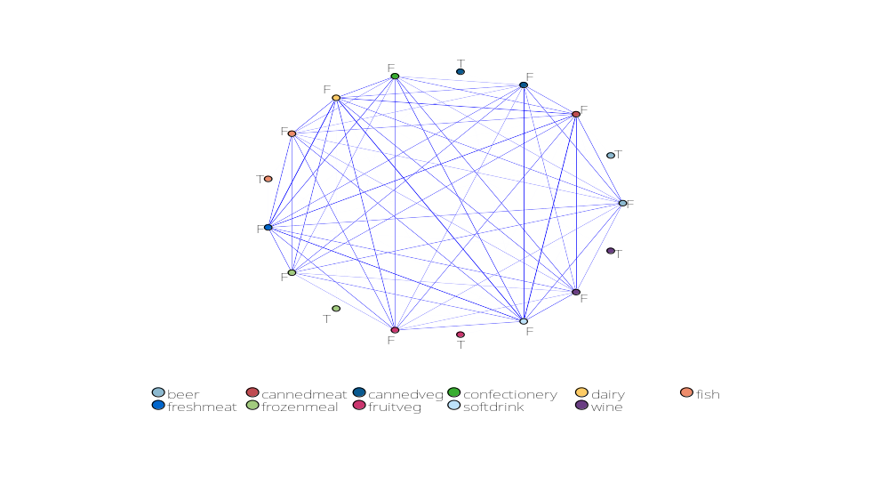
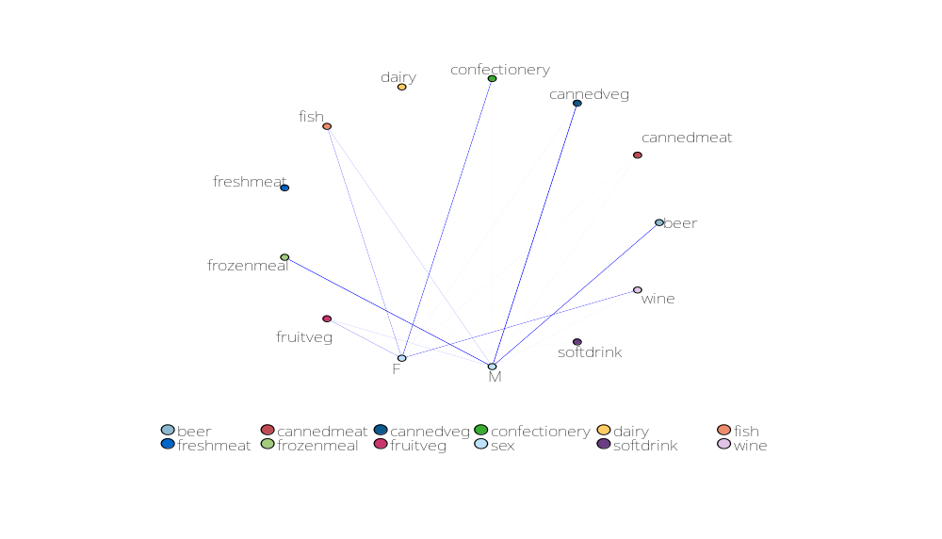
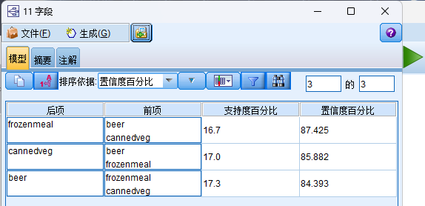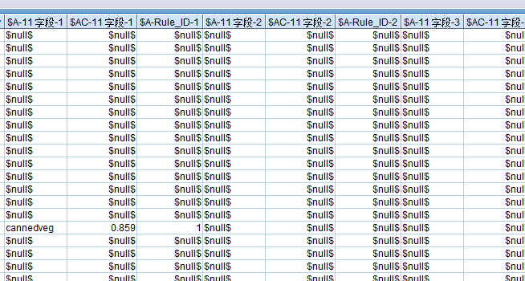
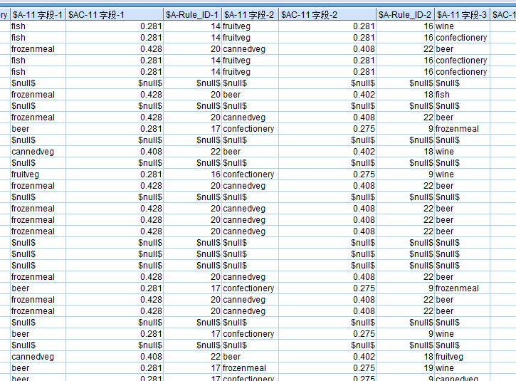
解读：通过关联规则的挖掘，对强关联的关系进行总结，业务模式如果是强关联的，说明两者关系密切，进行业务推广时，针对不同性别，将对应的强关联业务一起推广。
四、
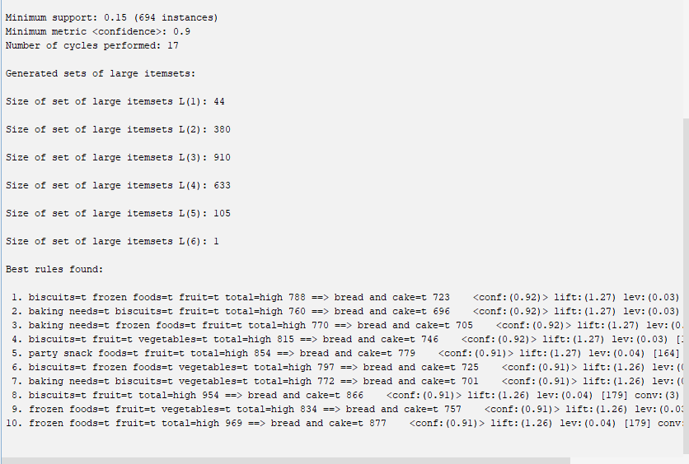
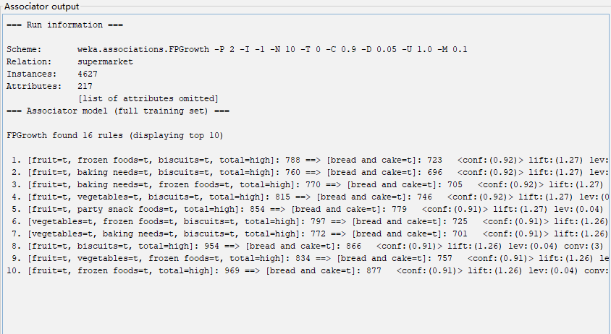
解释：使用Apriori方法时，
当顾客购买饼干、冷冻食品、水果和总数高时，有92%的可能性也会购买面包和蛋糕。
当顾客购买烘焙需求、饼干、水果和总数高时，有92%的可能性也会购买面包和蛋糕。
当顾客购买烘焙需求、冷冻食品、水果和总数高时，有92%的可能性也会购买面包和蛋糕。
当顾客购买饼干、水果、蔬菜和总数高时，有92%的可能性也会购买面包和蛋糕。
当顾客购买聚会小吃、水果和总数高时，有91%的可能性也会购买面包和蛋糕。
当顾客购买饼干、冷冻食品、蔬菜和总数高时，有91%的可能性也会购买面包和蛋糕。

当顾客购买烘焙需求、饼干、蔬菜和总数高时，有91%的可能性也会购买面包和蛋糕
当顾客购买饼干、水果和总数高时，有91%的可能性也会购买面包和蛋糕当顾客购买冷冻食品、水果、蔬菜和总数高时，有91%的可能性也会购买面包和蛋糕。
当顾客购买冷冻食品、水果和总数高时，有91%的可能性也会购买面包和蛋糕。
L(1): 包含了1项的频繁项集数量为44个。
L(2): 包含了2项的频繁项集数量为380个。
L(3): 包含了3项的频繁项集数量为910个。
L(4): 包含了4项的频繁项集数量为633个。
L(5): 包含了5项的频繁项集数量为105个。
L(6): 包含了6项的频繁项集数量为1个。
FPGrowth:
当顾客购买水果、冷冻食品、饼干和总数高时，有92%的可能性也会购买面包和蛋糕。
当顾客购买水果、烘焙需求、饼干和总数高时，有92%的可能性也会购买面包和蛋糕。
当顾客购买水果、烘焙需求、冷冻食品和总数高时，有92%的可能性也会购买面包和蛋糕。
当顾客购买水果、蔬菜、饼干和总数高时，有92%的可能性也会购买面包和蛋糕。
当顾客购买水果、聚会小吃和总数高时，有91%的可能性也会购买面包和蛋糕。
当顾客购买蔬菜、冷冻食品、饼干和总数高时，有91%的可能性也会购买面包和蛋糕。
当顾客购买蔬菜、烘焙需求、饼干和总数高时，有91%的可能性也会购买面包和蛋糕。
当顾客购买水果、饼干和总数高时，有91%的可能性也会购买面包和蛋糕。
当顾客购买水果、蔬菜、冷冻食品和总数高时，有91%的可能性也会购买面包和蛋糕。
当顾客购买水果、冷冻食品和总数高时，有91%的可能性也会购买面包和蛋糕。
Apriori算法需要多次扫描数据集来确认频繁项集的支持度
FP-Growth算法通过固定一个节点构造更多的子FP-Tree来挖掘频繁项集
Apriori算法需要多次扫描数据集从候选项集中计算频繁项集的支持度，当数据集很大的时候，I/O开支就变得不可接受了。其次，在产生候选项集上是很庞大的，一般认为是 呈指数级增长，这对内存消耗和时间开支无疑是不可接受的。
FPGrowth剪枝不够彻底，用到的边界值其实还不够贴近真正的支持度。
两个算法代表了不同的挖掘思路，根据这些思路可以结合不同的剪枝策略、存储结构等得到更高效的算法，但都能挖掘出相应的关联规则。

实验心得：
在本次实验中，我通过学习和实践掌握了关联规则挖掘的基本操作和相关算法的应用。使用Modeler系统进行关联规则挖掘。Modeler系统提供了直观的界面和丰富的功能，能够轻松地定义数据集、设置关联规则挖掘的参数，并分析生成的规则。通过Modeler系统，调整支持度和置信度的阈值，以控制挖掘出的规则数量和质量，从而更好地理解不同商品之间的关联性。
其次，使用Weka工具进行关联规则挖掘的实践操作。Weka是一个强大的数据挖掘和机器学习工具，它提供了多种算法实现，包括Apriori和Fp-growth算法用于关联规则挖掘。在实验中，通过Weka学习了如何加载数据集、选择适当的算法、设置算法参数，并解释挖掘出的关联规则。Weka的灵活性和算法多样性能够更深入地理解不同算法的优缺点以及适用场景。
最后，了解了Apriori和Fp-growth算法在各个领域的应用。Apriori算法由于其简单和直观的工作原理，在关联规则挖掘中应用广泛。Fp-growth算法则因其高效的内存使用和挖掘速度，在大规模数据集上表现优异，适用于处理复杂和高维数据。这些算法不仅帮助企业发现产品之间的关联关系，还能指导决策制定和市场营销策略的优化。
评分：

实验预习（4分）：

实验操作（4分）：

实验结论（4分）：

实验报告（8分）：

